106學年度防災教育參訪活動 活動成果表
時間 | 106年5月2日
地點 | 格致國中
對象 | 全校學生
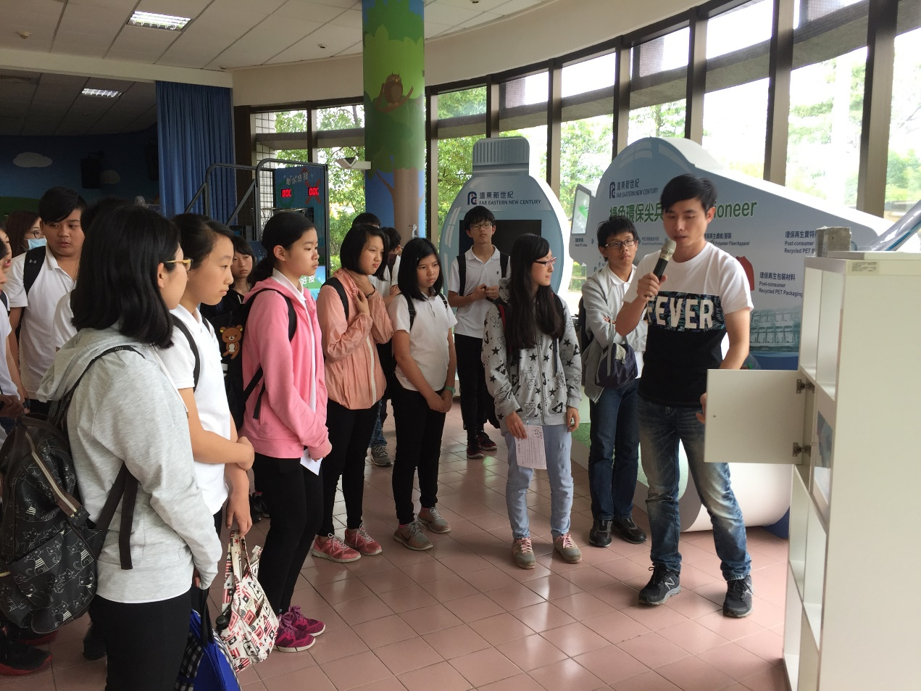
參訪北投焚化爐
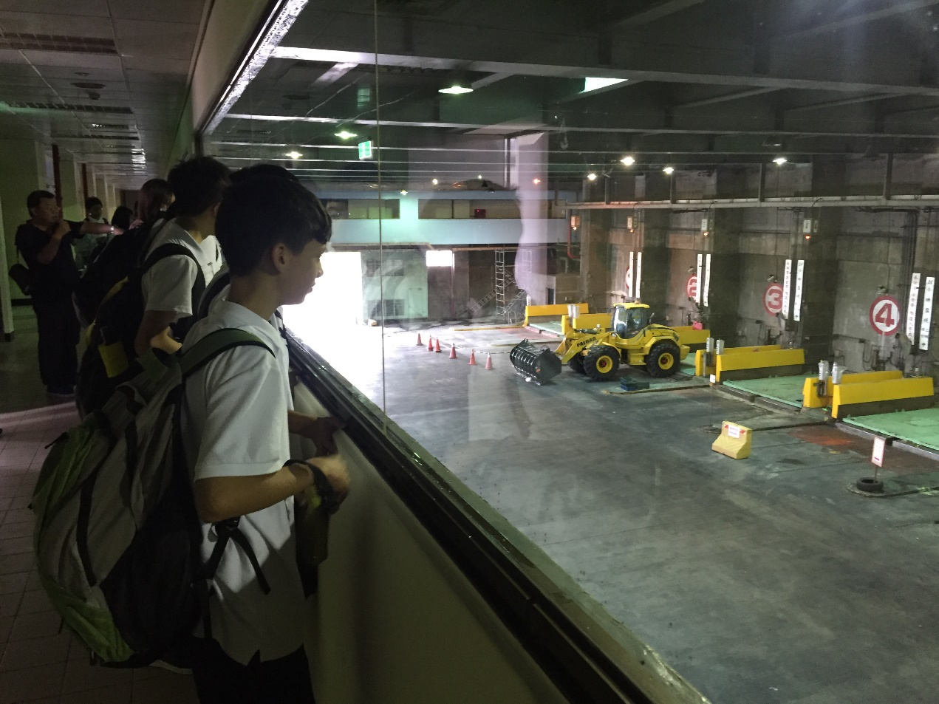
參訪北投焚化爐

